附件2：交通資訊
場次一：
時間：104/7/3(五) 10：00~15：00
地點：國立臺灣大學進修推廣部推廣大樓階梯教室202
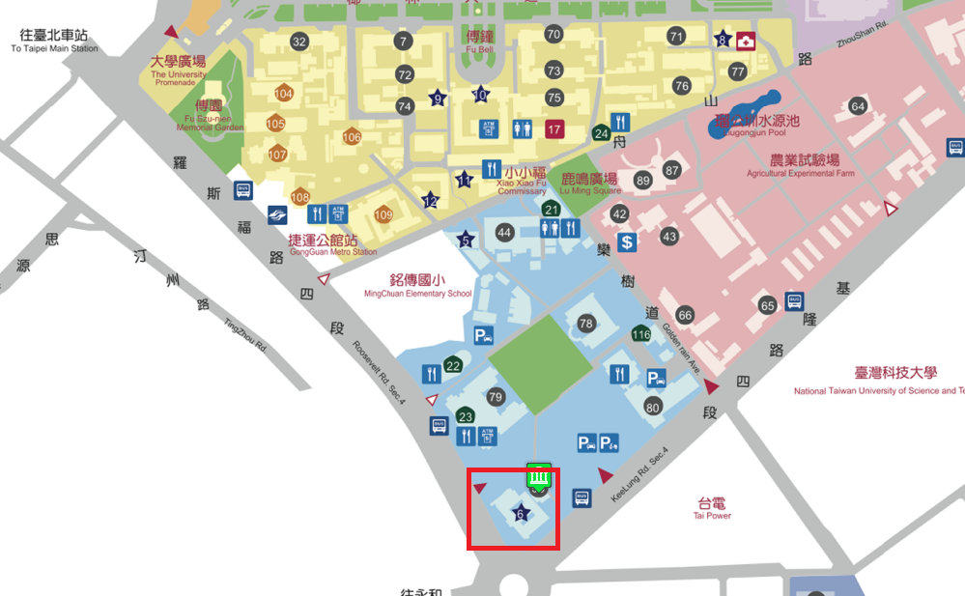

場次二：
時間：104/7/7(二) 10：00~15：00
地點：國立臺東大學臺東校區創新園區教學大樓五樓視聽教室B

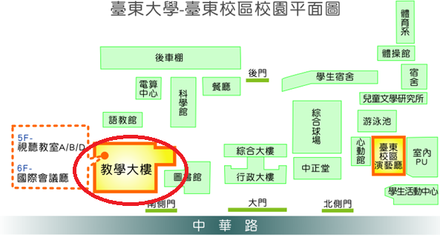

場次三：
時間：104/7/10(五) 10：00~15：00
地點：國立中興大學社管大樓二樓204教室
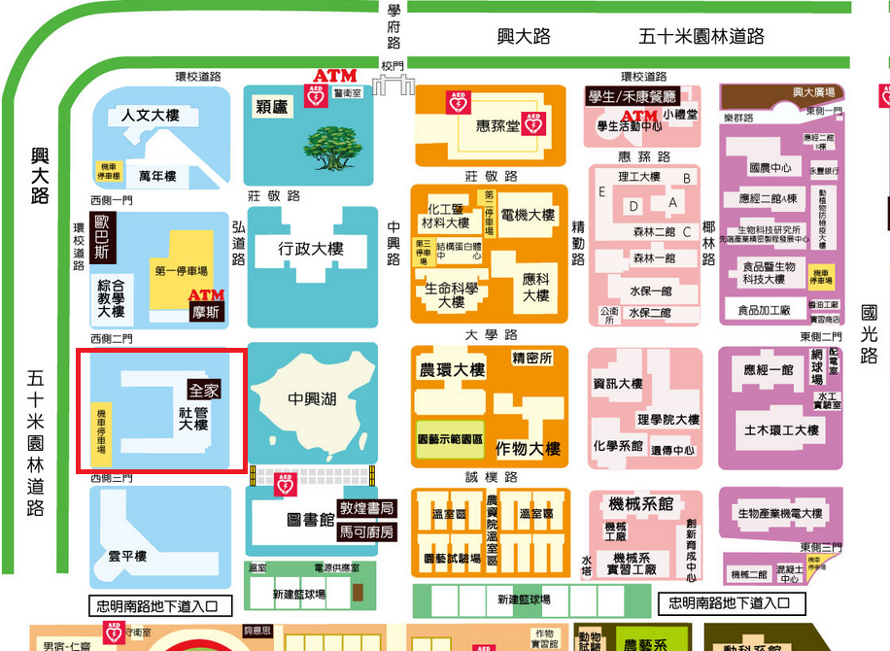

場次四：
時間：104/7/13(一) 10：00~15：00
地點：國立科學科藝博物館南館S204研習教室
